"Trzymaj formę " - rok szkolny 2015/2016

W bieżącym roku szkolnym nasza placówka po raz czwarty aktywnie realizuje Ogólnopolski Program Edukacyjny „Trzymaj formę" współorganizowany przez Główny Inspektorat Sanitarny oraz Polską Federację Producentów Żywności Związek Pracodawców w ramach realizacji strategii WHO dotyczącej diety, aktywności fizycznej i zdrowia. Celem programu "Trzymaj formę!" jest edukacja w zakresie trwałego kształtowania prozdrowotnych nawyków wśród młodzieży szkolnej poprzez promocję zasad aktywnego stylu życia i zbilansowanej diety, w oparciu o odpowiedzialność indywidualną i wolny wybór jednostki.
Na stronie internetowej naszej szkoły wszyscy zainteresowani będą mogli zapoznać się z działaniami podejmowanymi w naszej szkole przez uczniów, nauczycieli, pracowników niepedagogicznych w ramach realizacji programu.
W ramach realizacji programu wybrani uczniowie klasy drugiej gimnazjum wezmą udział w konkursie na projekt edukacyjny organizowanym przez Wojewódzkie Stacje Sanitarno - Epidemiologiczne na terenie całej Polski. Uczniowie zdecydowali, że tegoroczny projekt będzie realizowany pod hasłem "Wiosna, lato, jesień, zima zrobię bardzo duży krok - trzymam formę cały rok".

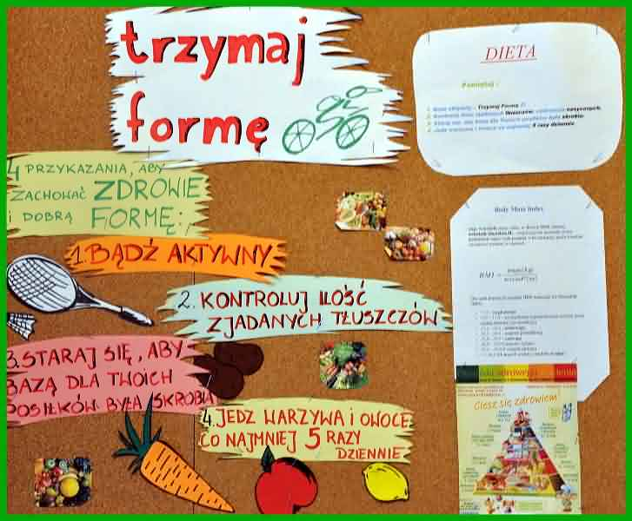

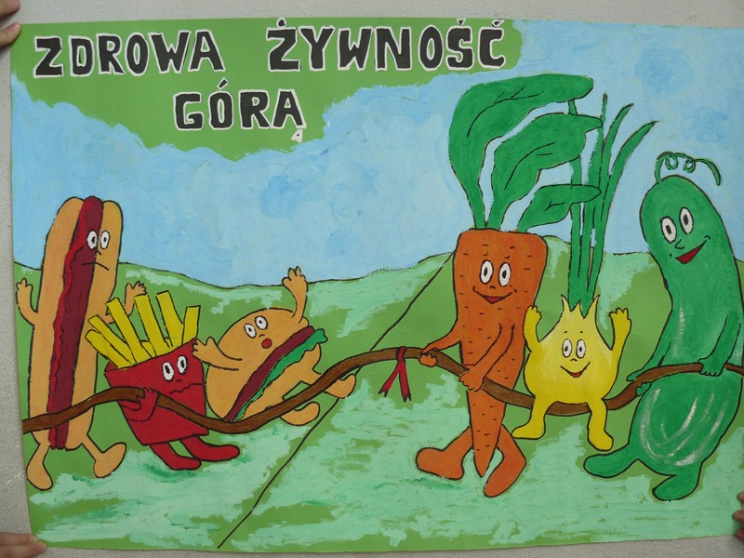
"Trzymaj formę" - wrzesień 2015 miesiącem szkolnego kącika ziołowo - warzywnego

W ramach zajęć pozalekcyjnych uczniowie klas 1 - 3 szkoły podstawowej mogą skorzystać z zajęć poświęconych tematyce zdrowego stylu życia. Zajęcia prowadzone są w poniedziałki na 6-stej godzinie lekcyjnej przez koordynatorów projektu "Trzymaj formę" - Annę Oszczyk i Justynę zimną.
Idąc tropem zdrowej żywności i zdrowego stylu życia w ramach zajęć dodatkowych postanowiliśmy założyć kącik ziołowo-warzywny. Posialiśmy zioła, posadziliśmy cebulkę na szczypior, rzeżuchę, a wkrótce założymy hodowlę fasoli w ziemi, w słoiku i na gazie opatrunkowej. Szczypior, który urośnie z cebul wykorzystamy do posypania kanapek, a na zioła będziemy musieli trochę poczekać, ale kiedy będą na tyle duże, że będzie je można ściąć, na pewno je wykorzystamy. Będziemy wspólnie dbać o nasze nasadzenia i systematycznie je podlewać.
Założenie takiego kącika stworzyło nam, również możliwość prowadzenia obserwacji przyrodniczych. Najmłodsi uczniowie naszej szkoły przez klika tygodni będą obserwować kiełkowanie, wzrastanie roślin oraz będą je pielęgnować. Podczas wysiewu przyjrzeli się nasionom, a już po tygodniu sile kiełkowania. Zjedli i poczęstowali innych uczniów sałatką z pomidora i rzeżuchy. Nasz ogródek będzie systematyczne wzbogacany w nowe nasadzenia, a efekty naszej pracy będzie można obserwować w świetlicy szkolnej.
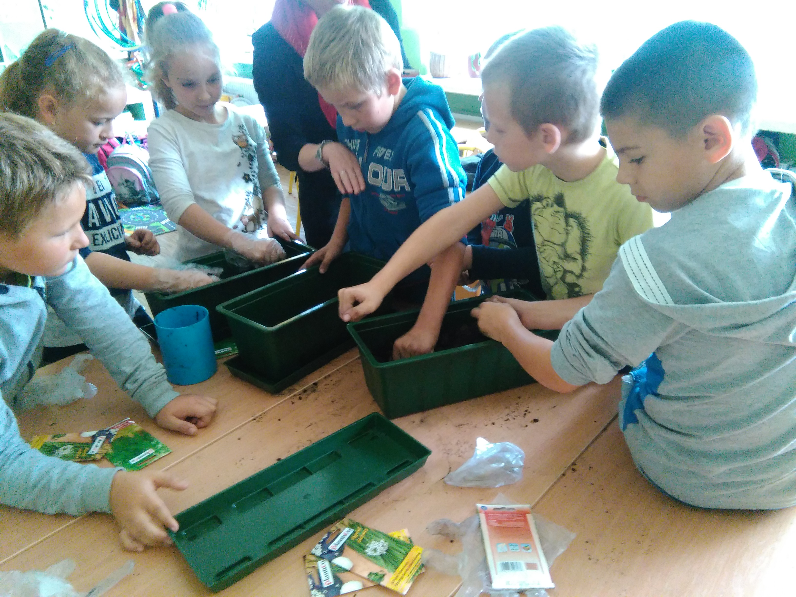
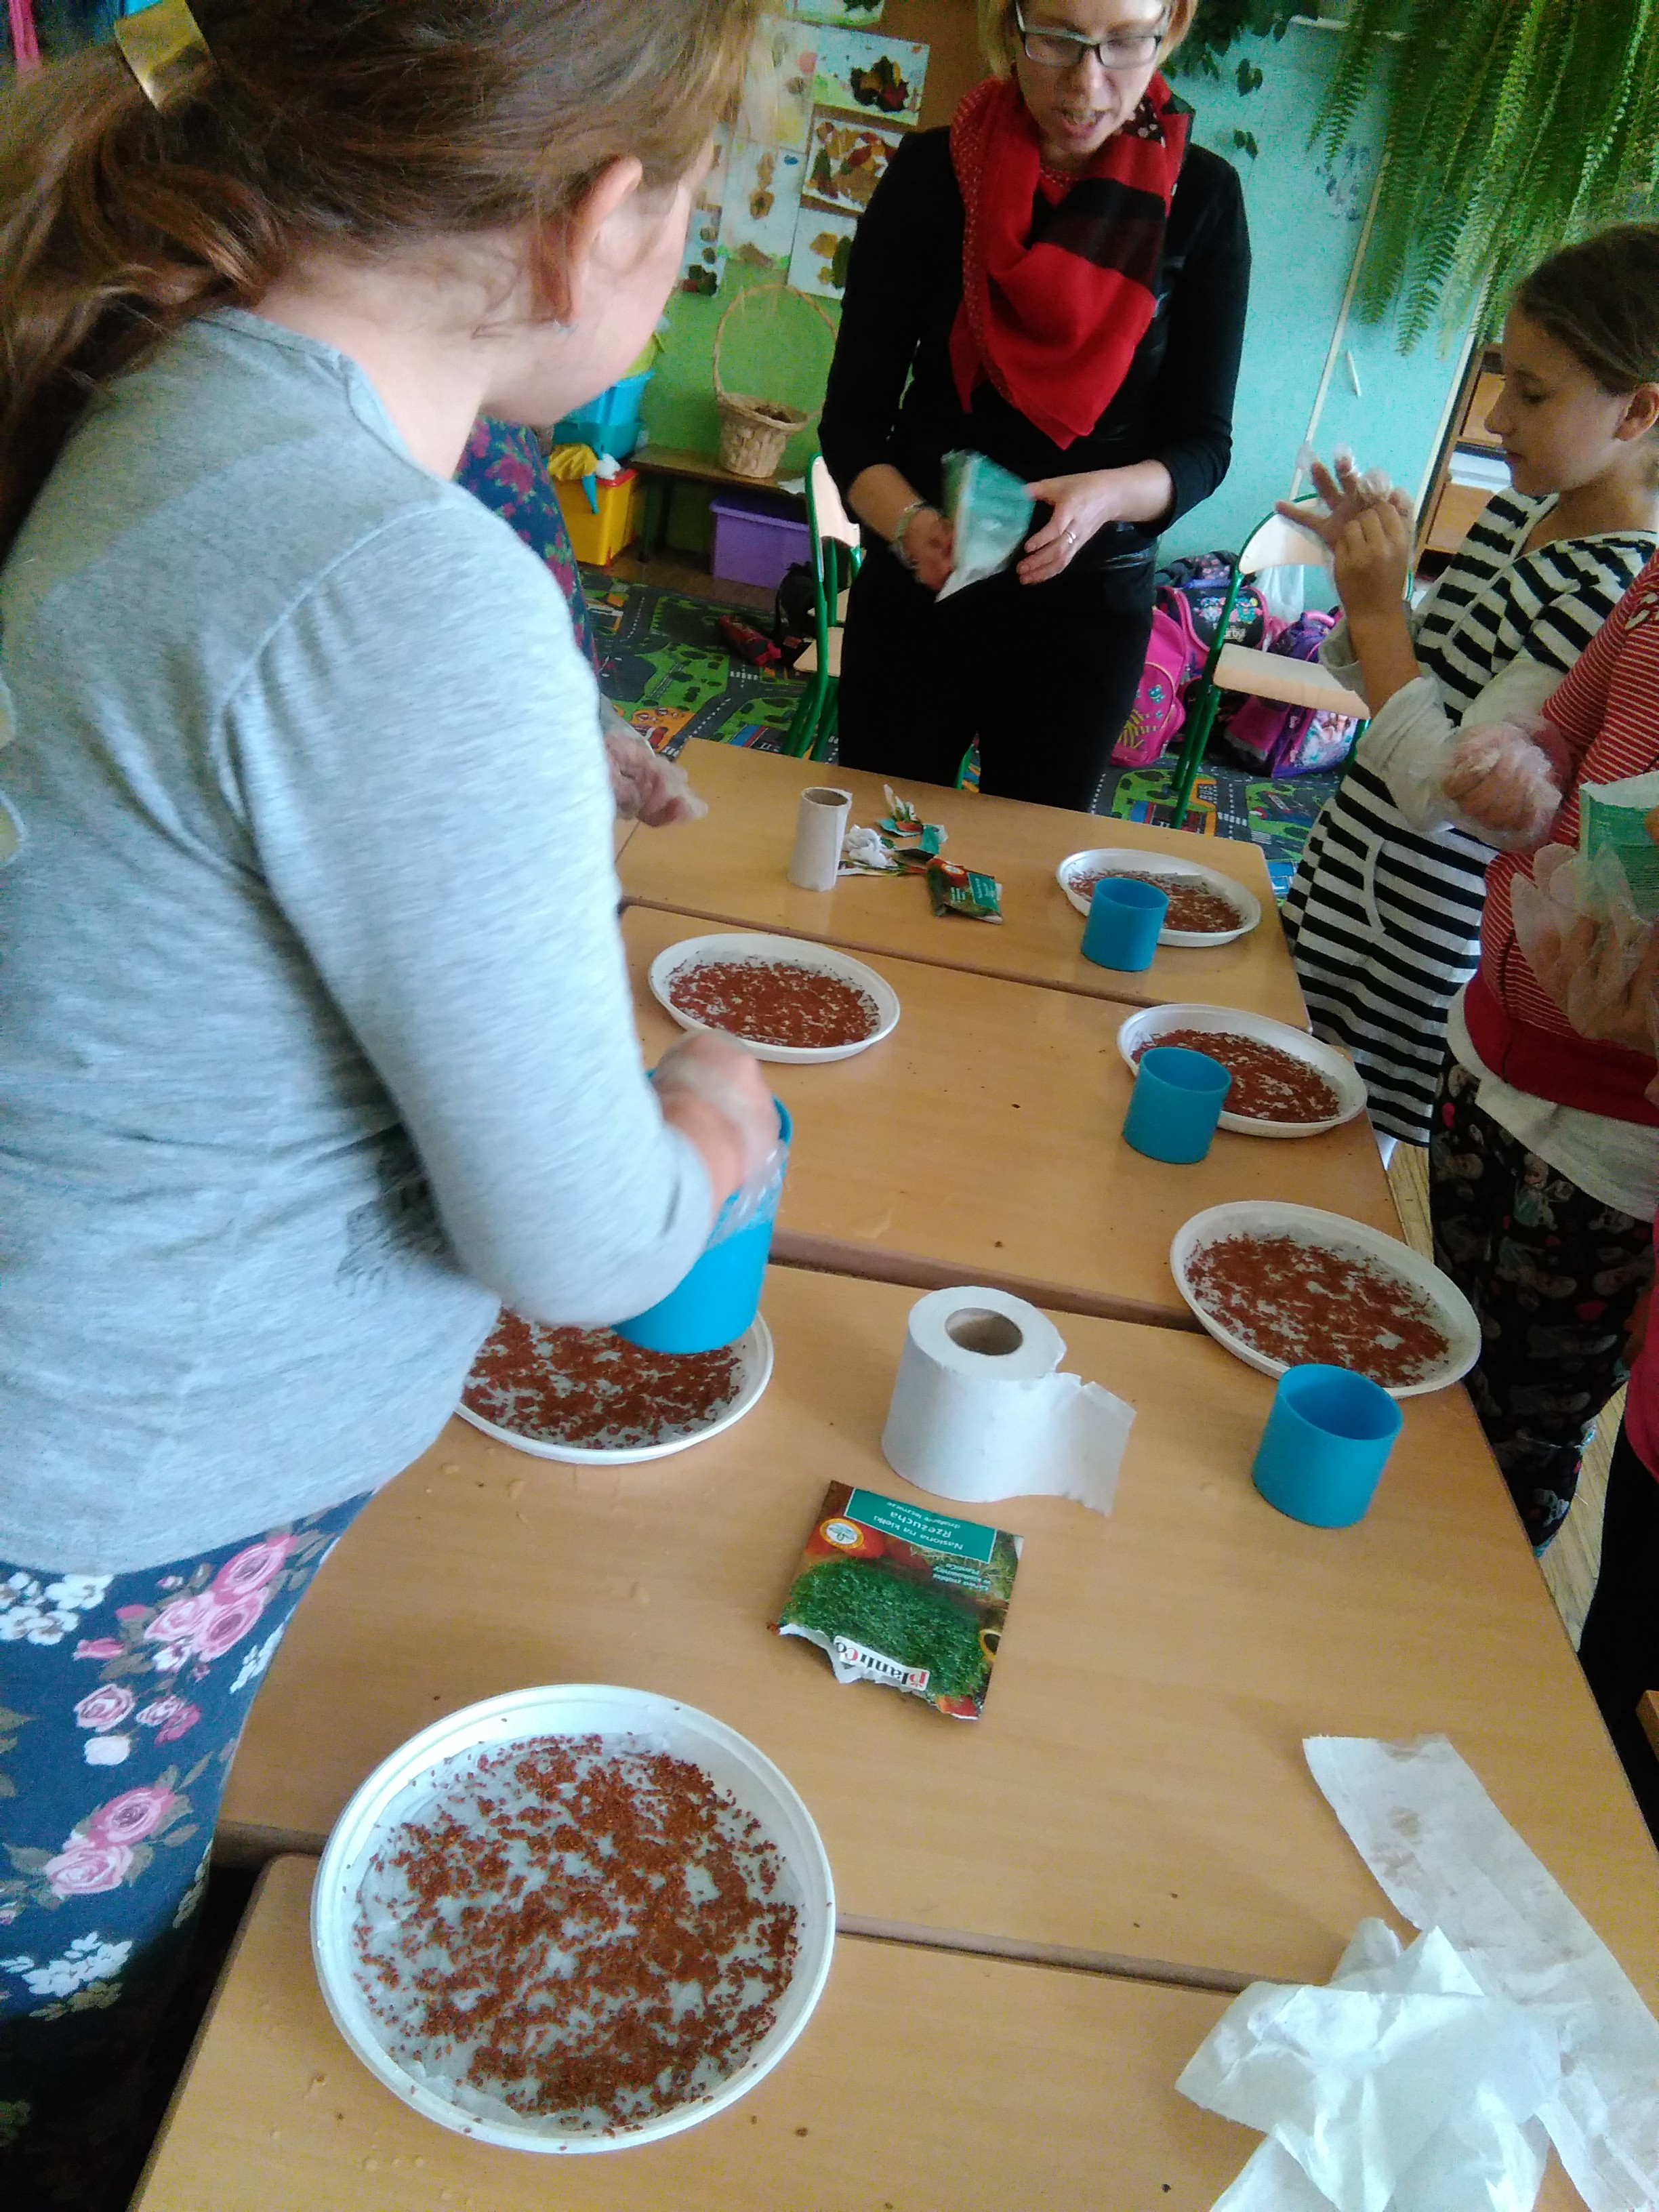

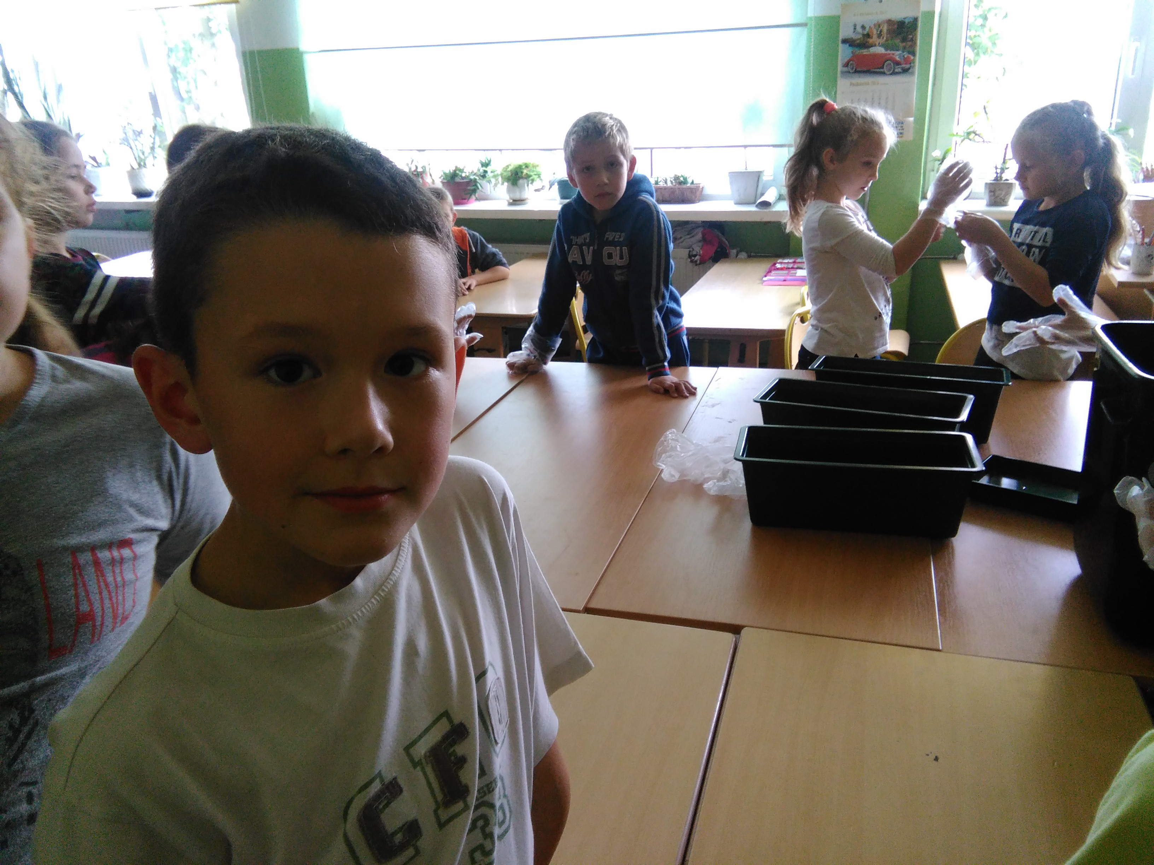
"Trzymaj formę" - październik 2015 miesiącem pomidora i czystych rąk

W poniedziałek 12 października w naszej szkole obchodzono "Dzień pomidorowy". Zrealizowano następujące działania:
1. Na lekcjach języka angielskiego w klasach 1 - 3 SP uczniowie śpiewali piosenkę o pomidorze "I'm the tomato". Zapoznali się ze słownictwem potrzebnym do opisania wyglądu pomidora, jego walorów smakowych i odżywczych. Zaprojektowali pomidorowy napis - " Tomato Day". Z pracami uczniów oraz tekstem piosenki można zapoznać się na parterze budynku szkoły (gazetka przy gabinecie numer 2).
2. Uczniowie klas drugich gimnazjum zapoznali społeczność szkoły z walorami zdrowotnymi i smakowymi pomidorów przygotowując gazetkę informacyjną, czytając klasom 1 SP wierszyki na temat pomidorów oraz organizując degustację różnych odmian pomidorów. Rozdawali również przepisy na ciekawe dania na bazie pomidorów.

W ramach obchodów " Światowego Dnia Czystych Rąk" uczniowie klasy drugiej gimnazjum i nauczyciele chcieli przypomnieć pozostałym uczniom naszej szkoły o tym, że 90 proc. chorób i zakażeń, spowodowanych jest niewłaściwą higieną. W miejscu pracy, na ulicy czy w domu – wszędzie jesteśmy narażeni na zarazki przenoszone na dłoniach przez współpracowników, klientów, znajomych. Mogą one powodować choroby układu oddechowego, pokarmowego i skóry. Na dłoniach przenosimy też wirusy grypy. Niestety mycie rąk dla wielu z nas jest czynnością wykonywaną w pośpiechu i machinalnie. Mało, kto zastanawia się nad tym, czy robi to prawidłowo. Tymczasem, aby umyć ręce ze wszystkich znajdujących się na nich zarazków, należy czynność tą wykonywać przez ok. 30 sekund. Równie ważne jest dokładne i higieniczne wysuszenie rąk.
W ramach akcji informacyjnej wychowawcy klas przeprowadzili z uczniami pogadanki na lekcjach wychowawczych, klasa druga gimnazjum stworzyła gazetkę podsumowującą informacje na temat wagi i mycia rąk. Na świetlicy szkolnej obyły się konkursy wiedzy oraz konkurs plastyczny na plakat promujący " Światowy Dzień Mycia Rąk".

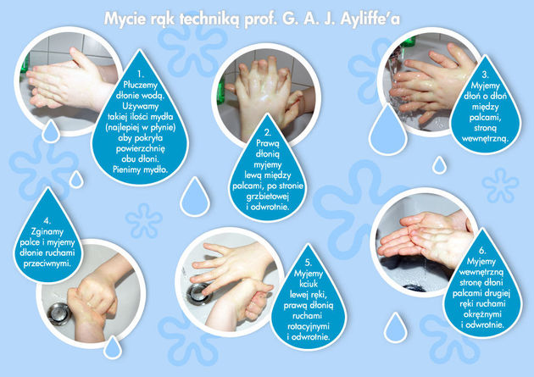
Najskuteczniej sposób mycia rąk - polecany przez lekarzy szczególnie w okresie jesienno - zimowym i wiosennym, czyli wzmożonego zachorowania na grypę.
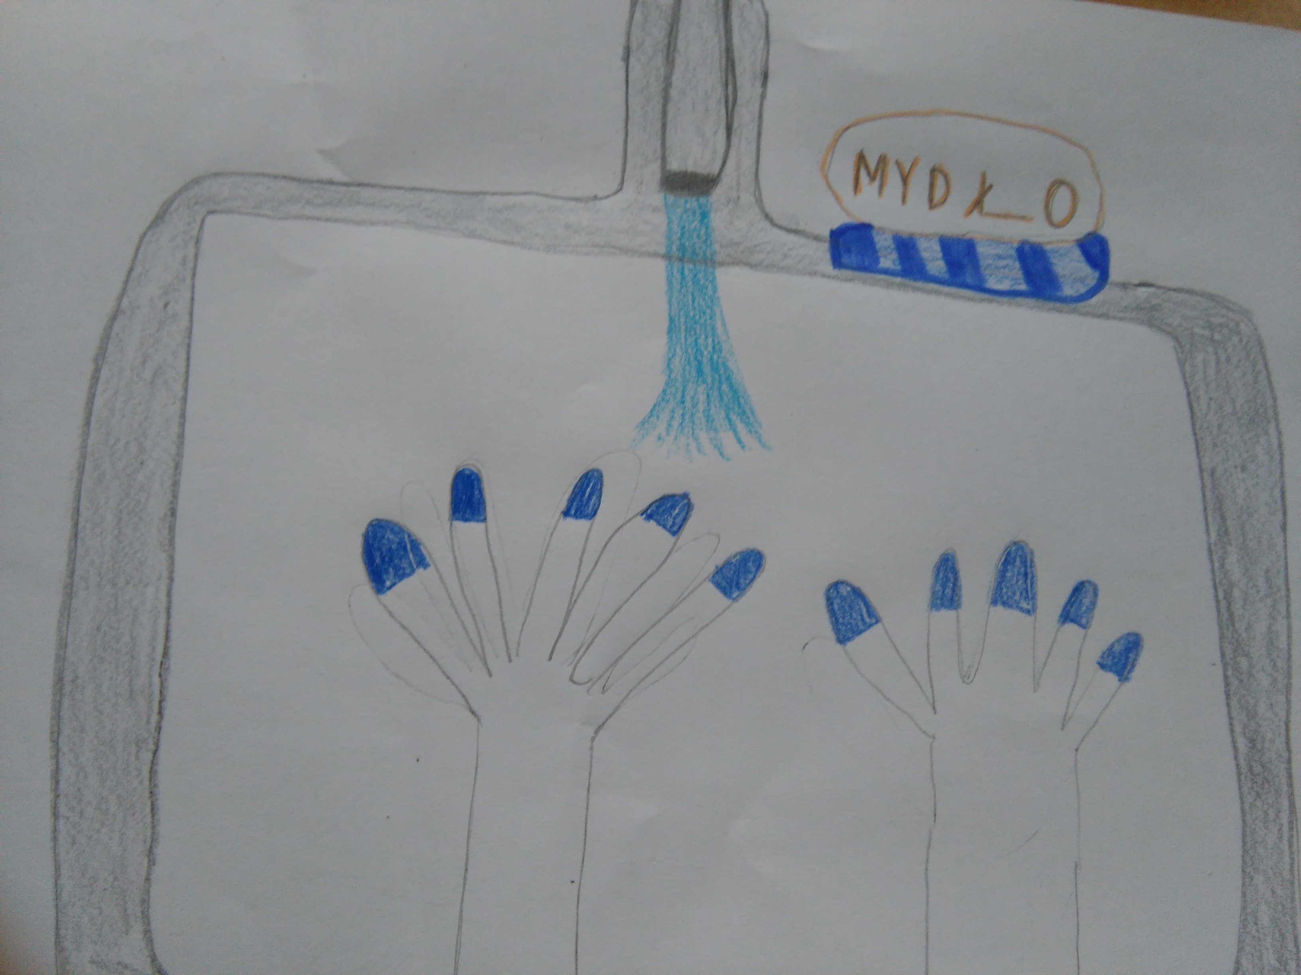

"Trzymaj formę" - konkurs

